
XXXX局点
MVS巡检总结报告
2022年XX月XX日

目录
CONTENTS

巡检信息汇总 3
IBMP系列小型机【XXX设备名称+IP地址】健康分析 3
1.1 设备基本信息 3
1.2 设备硬件运行状态检查 4
1.2.1. IBM小型机指示灯状态检查 通过 4
1.2.2. IBM小型机ASMI管理界面检查 通过 5
1.2.3. HMC控制台检查状态 通过 6
1.2.4. IBM小型机登陆AIX系统检查运行状态 通过 6

巡检信息汇总

局点基本信息
局点名称 | XXXX
检查数(台/套) | XXXX | 指被检查资源可以正常访问的数量
检出问题数(个) | XXXX | 指检查资源中所有检查指标不通过的问题数量
检查人员 | XXXX | 检查人员电话 | XXXXXXXXXX
报告输出日期 | 2025年XX月XX日
注意！

IBMP系列小型机【XXX设备名称+IP地址】健康分析

设备基本信息
主机型号 | 8233-E8B | 序列号 | xxxxxxxxx
管理IP | xxx.xxx.xxx.xxx | 系统版本 | AIX 6.1.XX
硬件配置 | CPU数量 | 8
硬件配置 | 硬盘数量 | 8
硬件配置 | 设备运行环境 | √良好 □一般 □恶劣

设备硬件运行状态检查

IBM小型机指示灯状态检查 通过
检查要求 | 观察面板指示灯看是否有红灯报警。
巡检方式 | 进入机房设备所在机架位置，检查设备外观面板指示灯状态信息。
巡检结果 | 插入图片
整改建议 | 如果指示灯状态存在异常，需要根据指示灯信息检查设备是否存在硬件或者软件故障。
参考图片
下图是有黄灯的，则检需要通过HMC、ASMI、aix errpt等检查原因
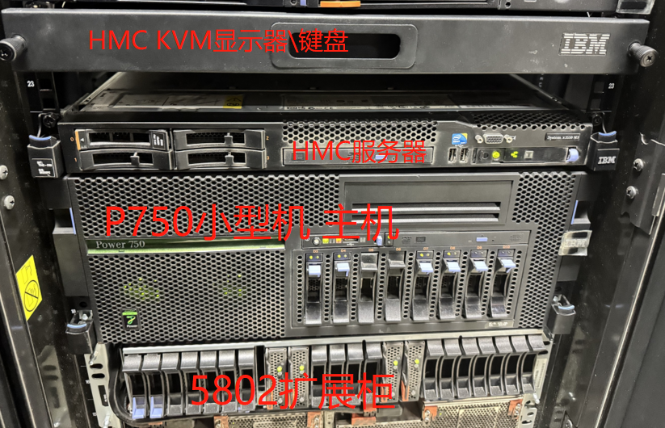

IBM小型机ASMI管理界面检查 通过
检查要求 | 登录小型机ASMI页面，检查日志、CPU、内存是否正常。
巡检方式 | 通过HMC口登陆ASMI界面查看小型机系统状态。  默认登陆账号和IP  Power5 ：192.168.2.147 或192.168.3.147 ASMI：用户名admin，密码admin  power6\7 ：169.254.2.147 或169.254.3.147 ASMI：用户名admin，密码admin  参考标准  登陆ASMI检查System Service Aids—>Error/Event Logs无明显告警  如果有告警请选择日志并点击show details查看详细信息  登陆ASMI检查Memory Deconfiguration状态  登陆ASMI检查Processor Deconfiguration状态
巡检结果 | 通过
整改建议 | 如果小型机系统异常，需要根据报错信息更换响应备件。
参考图片
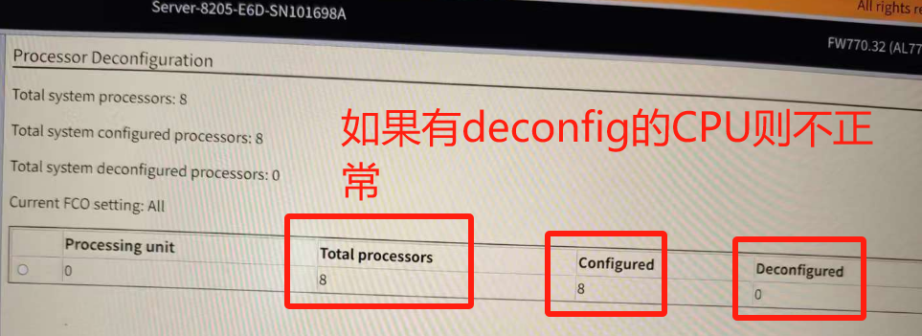

HMC控制台检查状态 通过
检查要求 | 登陆HMC控制台检查分区和硬件运行状态是否正常。
巡检方式 | 默认用户名hscroot，密码abc123  检查IBM小型机硬件状态  检查IBM小型机分区状态  通过HMC查看IBM小型机EventLog
巡检结果 | 通过
整改建议 | 如果“Server状态有黄！号” 则检需要通过HMC、ASMI、AIX系统中errpt等检查原因。
参考图片
下图是有黄灯的，则检需要通过HMC、ASMI、aix errpt等检查原因
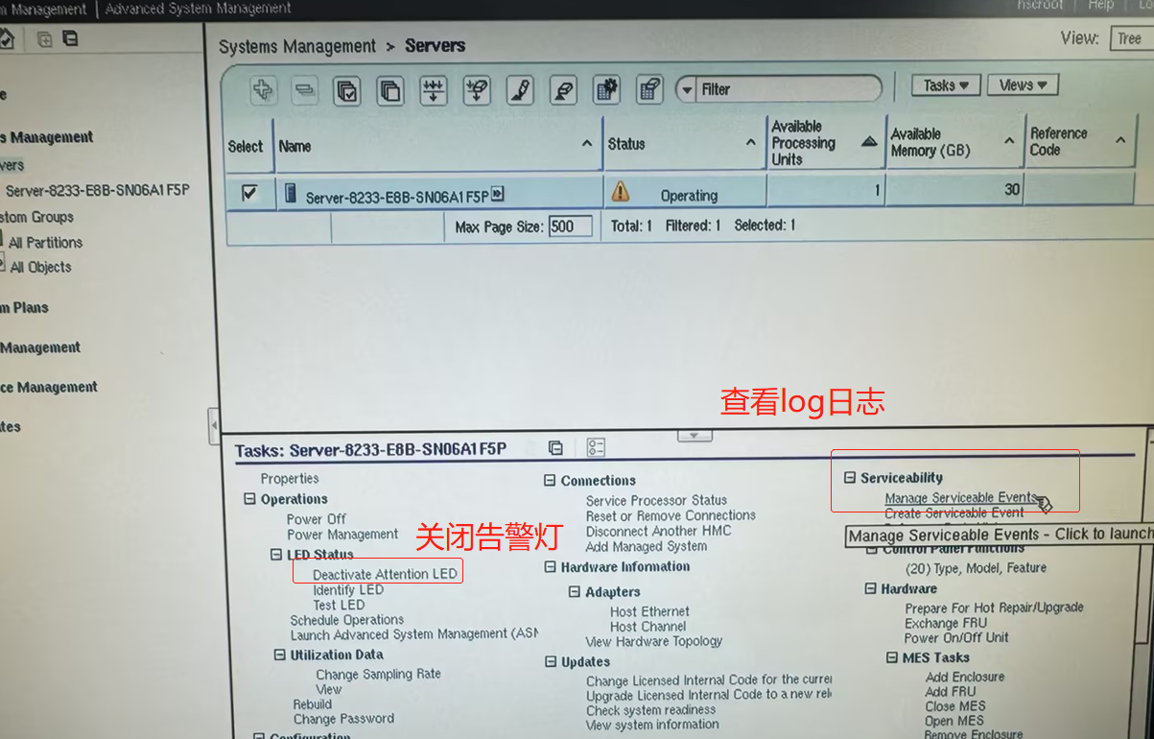

IBM小型机登陆AIX系统检查运行状态 通过
检查要求 | 登陆aix系统运行相关巡检命令
巡检方式 | Ssh登陆aix系统执行巡检命令  #uname -uML  #errpt -dH  #errpt  #errpt –a  #lsvg rootvg  #lsvg -p rootvg  #lsvg -l rootvg  #lspath  #lsdev -Cc disk  收集巡检脚本内的信息
巡检结果 | 通过
整改建议 | 如果errpt –dH有硬件告警，或vg中有stale状态的坏块则需要进一步排查并处理问题。

